Optical Imaging for Biological Sciences

赵钰琛

重要的知识点

1、画光路，例如给出绿光经过透镜的光路图，画出蓝光经过透镜后的光路图。

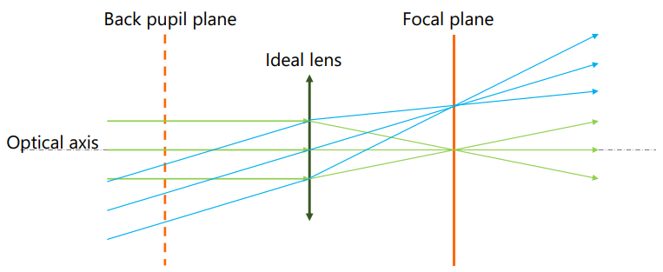

知识点：（1）光线通过透镜中心时不会发生偏转；（2）平行的光线会聚焦在焦平面上的一个点上

2、成像公式，例如给任意两个参数，算另一个参数

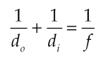

知识点：物距（物距就是指物体到透镜光心的距离）的倒数与像距（像距就是物体通过平面镜成的像与凸透镜之间的距离）的倒数之和等于焦距的倒数

3、无穷远校正成像系统

例如给出Tube lens和Objective lens的焦距，算放大率，或者给出Tube lens焦距和放大率，算Objective lens的焦距（重要）

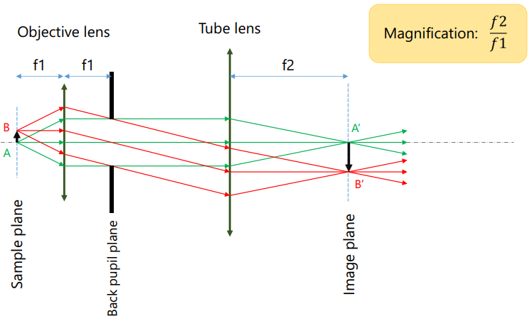

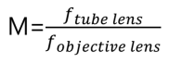对于无穷远校正成像系统（样品的光经过物镜后变成平行光，经过Tube lens后汇聚成像平面）。

理论放大率：

老师给的例题：

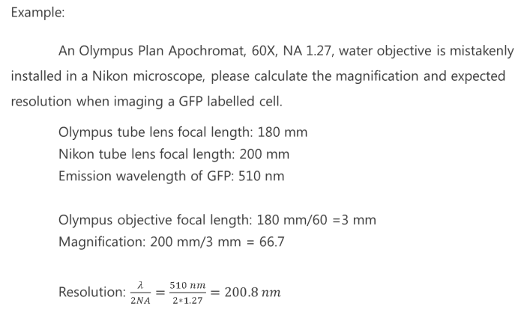

不同厂家的Tube lens焦距不同，Olympus的物镜装在Nikon的系统上，计算放大率时要注意，物镜焦距用Olympus的，Tube lens焦距用Nikon的。计算理论分辨率使用：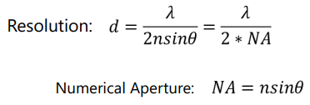

4、点扩散函数概念（Point spread function）

例如，简述什么是Point spread function

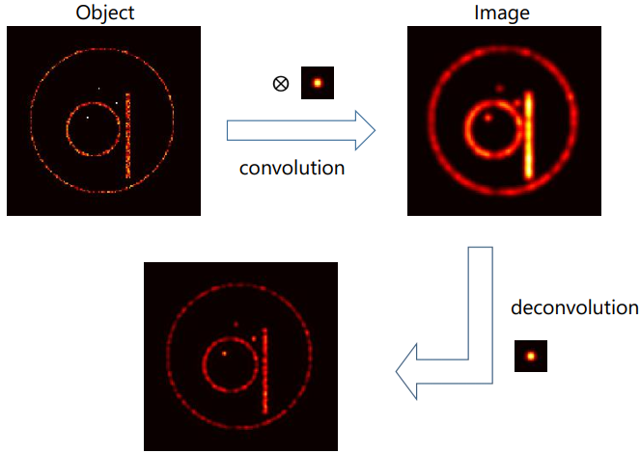

点扩散函数（PSF）描述了成像系统对点光源的响应，反应了成像系统的好坏，决定了成像系统的分辨率。

因为光的衍射，某一光点经过成像系统后，会在焦点处形成艾里斑 (Airy disk)，物体成的像可以认为是物体发出的所有光点形成的艾里斑的叠加（即Image = Object卷积PSF）。

PSF可以通过对小于分辨率极限的荧光Beads进行成像，测量出成像系统的PSF。知道了成像系统的PSF，可以通过对Image进行反卷积，得到更好的成像质量。

5、Confocal Scanning Microscope原理

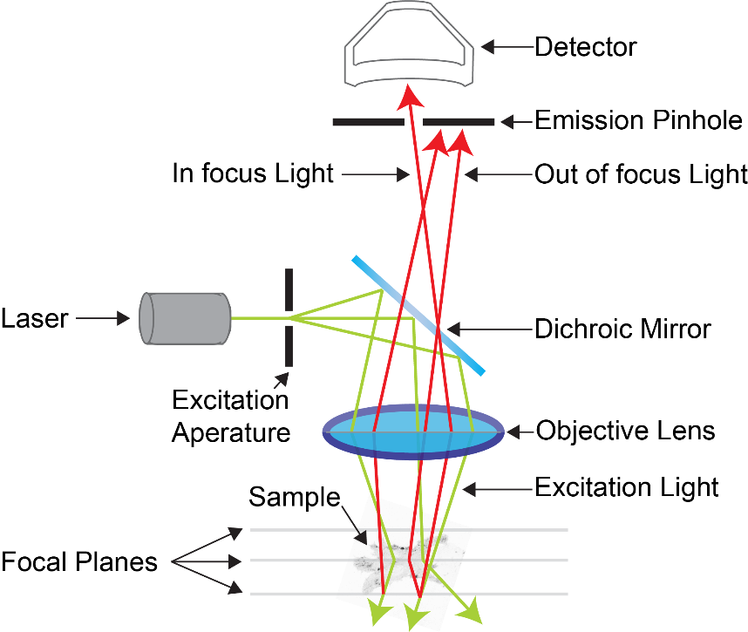

关键点：

(1).Detector前有pinhole，pinhole与焦面共轭，只有焦平面上的光可以通过pinhole，非焦面的光被阻挡不能通过，只保留焦面上的光，从而降低了背景噪声，改善了成像的分辨率；

(2).（长通）二向色镜（Dichroic Mirror），反射波长短的光（例如蓝光），透过波长较长的光（绿光），可以结合荧光的激发来答。（二向色反射镜/分光镜根据波长来透过或反射光，实现光谱分光。长通二向色反射镜高反射低于截止波长的光而高透射高于截止波长的光；短通二向色反射镜与之相反，高透射低于截止波长的光而高反射高于截止波长的光。）

(3).扫描成像原理，confocal系统里通常有两个galvo（扫描振镜），从X和Y轴上扫描样品，从而得到一张图片，即点扫描。另外也有线扫和Spinning disk两种扫描方式，虽然提高了成像速度，但牺牲了分辨率。Z轴方向上以一定步长移动样品，即可得到不同Z轴位置的图像信息。

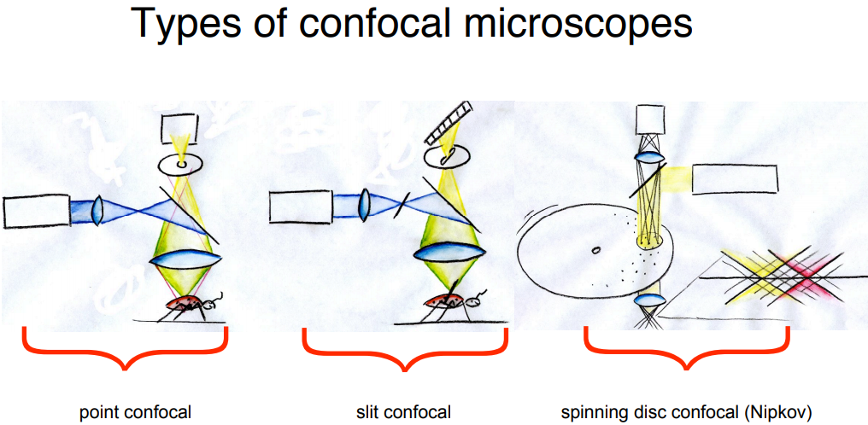

缺点：（1）成像时在Z轴上照亮整个样品，但每次只获得**某一平面的信息**，在进行3D扫描时会造成荧光漂白以及样品的损伤。（2）因为是**点扫描**，所以成像速度较慢，所以会出现线扫以及Spinning Disc扫描，但点扫描的分辨率最好。（3）成像**深度较小**（与双光子相比）。

6、Two photon microscope原理

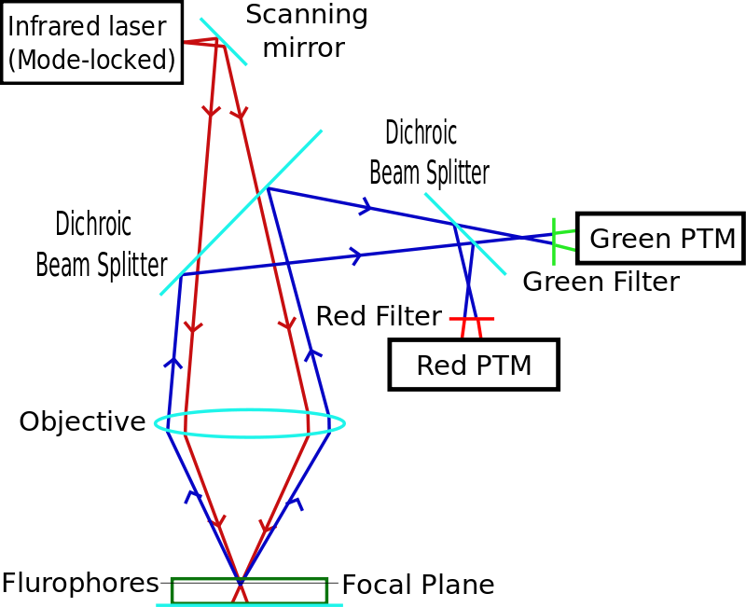

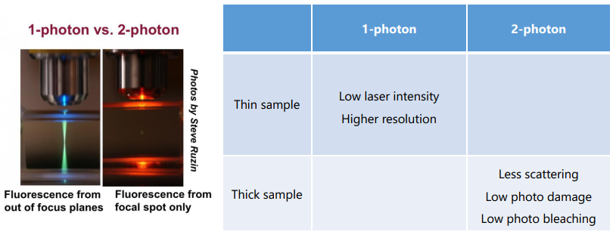

关键点：（1）两个光子激发一个荧光，所以激发光的**波长更长**（近红外），穿透能力更强，可以**看得更深**；（2）激发光的波长更长，频率更低，能量更低，**光毒性更低**；（3）不需要pinhole，每次只激发一个点，**光漂白（**光漂白(Photobleaching)是染料或荧光团分子的光化学变化，使其永久不能发出荧光。这是由于共价键断裂或荧光团与周围分子之间的非特异性反应。**）更小**；

缺点：速度慢，热效应，分辨率不如confocal（因为激发波长变长）。

PMT：光电倍增管

infrared ：红外线

7、超分辨显微镜

STED Microscope

Localization Microscope: PALM/STORM

Structured Illumination Microscope (SIM)

超分辨考的可能性不大，但建议多了解，能大致描述。重点关注物镜焦距、放大率的计算、Confocal和Two photon的原理。